**Nová Zlatovláska dorazí za měsíc do kin, trailer prozrazuje,**

**že půjde o film nejen vizuálně zajímavý, ale i vtipný**

**Už za měsíc dorazí do českých kin oblíbená pohádka Karla Jaromíra Erbena Zlatovláska, kterou do nového filmového hávu oblékl režisér Jan Těšitel. V hlavní roli Jiříka diváci uvidí Tomáše Webera, jenž vystřídal Petra Štěpánka z televizní pohádky z roku 1973. Ten si v této verzi zahraje krále, tedy otce Zlatovlásky, kterou ztvární Jasmína Houf. V dalších rolích se objeví například Marek Lambora, Ján Jackuliak, Marián Mitaš, Martin Myšička, Tomáš Matonoha či Jan Budař. Herce doplní celý zástup zvířat, jejich řeči Jiřík porozumí a bude s nimi komunikovat. Že půjde o dialogy vtipné, můžete vidět už v traileru.**

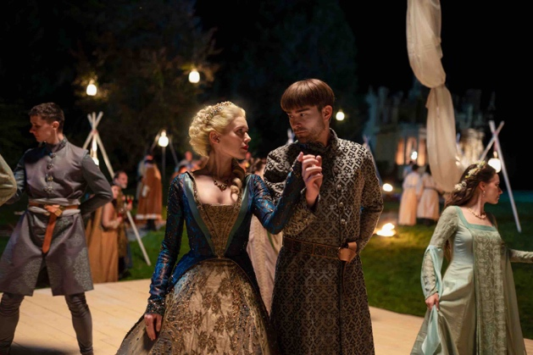

Kromě velkého množství zvířat se nově ve filmu objeví také postava Štěpána, který doprovází Jiříka na cestě za Zlatovláskou. Tu si zahrál talentovaný herec **Marek Lambora**. *„Moje postava je nejbližším přítelem Jiříka. A rozhodně to není role černobílá, protože v průběhu příběhu se ukáže, že Štěpán je i tak trochu parchantík.   
A to je pro herce vždycky zajímavá výzva,“* svěřil se herec.

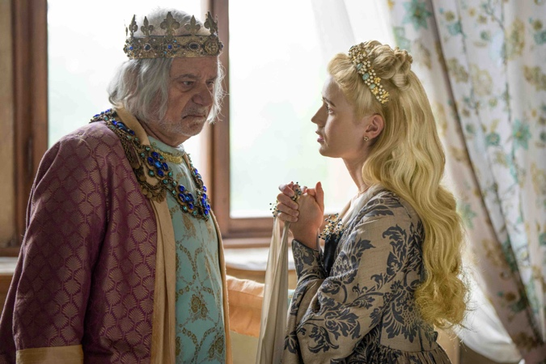I když jsou si tvůrci jistí, že diváci budou podvědomě srovnávat původní a současnou verzi pohádky, nebojí se, že by o ni nebyl zájem. *„Srovnávat různé verze čehokoliv je asi úplně normální, lidé jsou hodně kritičtí, když jde o novinku. Ale tyhle verze jsou úplně odlišné. My jako čeští diváci máme hodně zafixovanou poetiku pohádek, jsou hodně specifické. A teď přijdeme s verzí bez loutek, které byly typické pro tu dobu, budou tam i nějaké efekty… To se třeba lidem nemusí líbit. Ale i Popelky vzniklo několik verzí a lidé si vybrali,“* vysvětlila představitelka Zlatovlásky **Jasmína Houf**, kterou s původní pohádkou pojí mnohem víc. *„Původní verzi jsem viděla stokrát, tisíckrát, je to taková moje srdcová záležitost, jelikož můj dědeček byl výtvarníkem Zlatovlásky z roku 1973. A já jsem tak měla z první ruky i spoustu zákulisních příběhů,“* dodala mladá herečka.

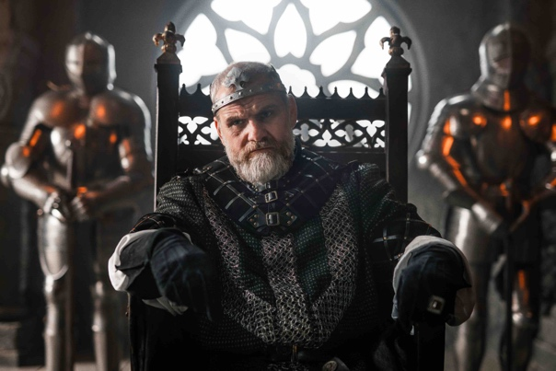Radost z tohoto setkání měl i představitel krále (a v původní verzi Jiříka) **Petr Štěpánek**. *„Dědeček Jasmíny je jeden z nejlepších výtvarníků, se kterými jsem měl tu čest se za svůj život potkat! Točil jsem s ním skoro všechny pohádky. A když mi řekla, že děda na mě vzpomíná a pak se byl podívat i na natáčení, bylo to nádherné,“* objasnil Štěpánek. „*Ty filmy bych ale nesrovnával. Ten scénář je jiný, v nové 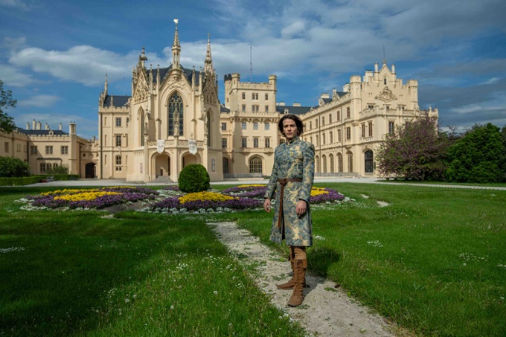verzi je velká spousta zvířat, která mluví, je to velkorysé v mnoha ohledech. To my jsme byli daleko skromnější, co se týče scénografie, kostýmů, masek, lokací… Navíc jsme to natočili ve velkém tempu, písničky jsme nazpívali během jedné frekvence, protože jsme vůbec netušili, že se z toho stane kultovní pohádka,“* dodal oblíbený herec.

A proč by na tuhle pohádku měli diváci do kin přijít? *„Zlatovláska je rodinný film nabitý akcí, humorem, cestováním, zvířátky, zradou, láskou a velkou empatií ke světu. K tomu je napěchovaný akcí a šermířskými souboji, spoustou hradeb, zámků a soubojů, ale taky láskou a zradou, smrtí a zmrtvýchvstáním, je to celkově moc pěkný zážitek,“* shrnul představitel Jiříka **Tomáš Weber**.

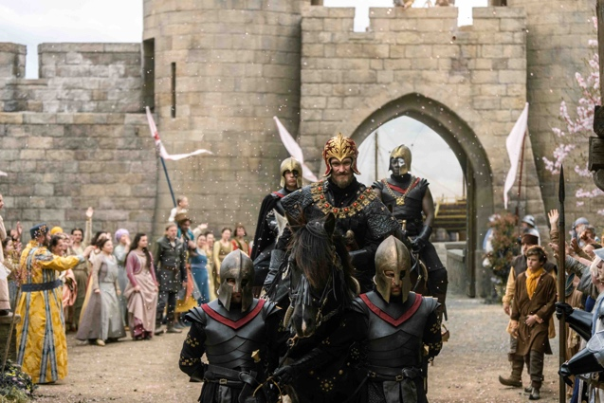Premiéra Zlatovlásky je naplánována na 23. ledna 2025, kdy ji do kin vyšle distribuční společnost Bioscop. Na filmu se podílí producentské trio Viktor, Boris a Igor Krištofovi ze společnosti Three Brothers. Scénář Zlatovlásky napsala Lucie Konášová. Partnery filmu jsou VOYO a TV Markíza, snímek byl podpořen Státním fondem kinematografie, dále jej podpořil Audiovizuálny fond, Creative Europe MEDIA, Jihomoravský filmový fond, Olomoucký kraj, Plzeňský kraj a Moravskoslezský kraj. Projekt byl podpořen také novou kulturní a filmovou nadací Mahdal foundation, která se zaměřuje především na tvorbu pro děti.

**Synopse:**

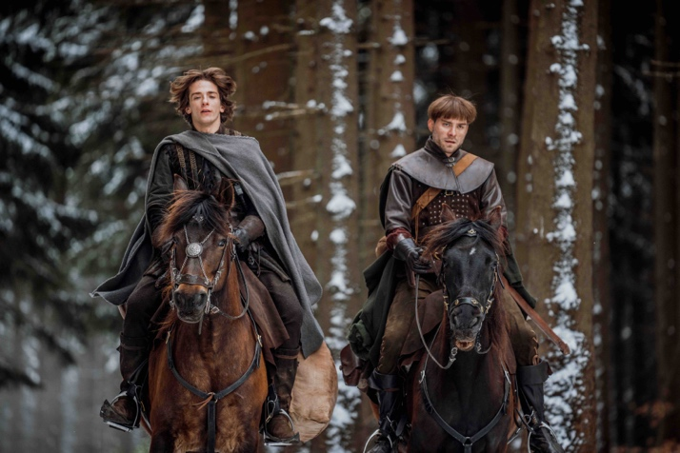*Královský panoš Jiřík ochutná sousto z magického hada a porozumí řeči zvířat. Proviní se tím však proti příkazu svého krále, a tak jej čeká buď trest smrti, nebo nejistá a nebezpečná cesta za Zlatovláskou, princeznou z tajemné říše uprostřed jezera. Vydá se proto na cestu v doprovodu Štěpána, se kterým vyrůstal od dětství, a malého psíka Štístka, jemuž Jiřík zachránil život. Jiříka čeká po cestě celá řada dobrodružství i překvapení. Netuší, že Štěpánem cloumá závist a není to tak upřímný kamarád, jakým se zdál být. Naštěstí má Jiřík statečné spojence, zvířátka, kterým pomohl.*

**hrají:**

Tomáš Weber

Marek Lambora

Jasmína Houf

Petr Štěpánek

Ján Jackuliak

Marián Mitaš

Tomáš Matonoha

Jan Budař

Martin Myšička

Pius Okaba

Viktória Jurištová

Kamil Madal

Martin Písařík (pes Štístko)

a další

**námět a scénář:** Lucie Konášová  
**režie:** Jan Těšitel  
**kamera:** Vojtěch Dvořák  
**hudba:** Lukáš Daniel Pařík

**střih:** Michal Dvořák

**zvuk:** Robert Slezák, Dalibor Mráz

**VFX:** Lukáš Najbrt, Štefan Pavelka

**architekt:** Vladimír Pešek

**kostýmy:** Helena Tavelová

**masky:** Olga Khomyn Horáčková

**žánr:** filmová pohádka  
**délka:** 116 minut  
**producent:** Three Brothers Production (ČR), ALEF FILM & MEDIA (SK), QQ studio Ostrava, Clever Turtle Productions  
**distributor:** Bioscop (CZ), Magic Box Slovakia (SK)  
**premiéra:** 23. 1. 2025

*foto: Three Brothers Production/Jiří Jevický*

*PR filmu:*

*Gabriela Vágner (Mia Production), t: +420 602 789 242, m: info@miaproduction.cz*